ЧЕЛЯБИНСКАЯ ОБЛАСТЬ

АДМИНИСТРАЦИЯ
ЗЛАТОУСТОВСКОГО ГОРОДСКОГО ОКРУГА
РАСПОРЯЖЕНИЕ

24.11.2025 г. | № | 4412-р/АДМ
г.Златоуст
О внесении изменений
в распоряжение Администрации Златоустовского городского округа от 26.11.2019г. № 2812-р
«О создании комиссии
по оценке и анализу строительства объектов муниципальной собственности, планируемых
к проектированию и строительству
на территории Златоустовского городского округа»

В целях уточнения муниципального правового акта:
1. Приложение 1 к распоряжению Администрации Златоустовского городского округа от 26.11.2019 г. № 2812-р «О создании комиссии по оценке
и анализу строительства объектов муниципальной собственности, планируемых к проектированию и строительству на территории Златоустовского городского округа» (в редакции от 13.02.2020 г. № 257-р/АДМ, от 07.04.2020 г.
№ 679-р/АДМ, от 06.11.2024 г. № 3071-р/АДМ) изложить в новой редакции (приложение).
2. Пресс-службе Администрации Златоустовского городского округа (Семёнова А.Г.) разместить настоящее распоряжение на официальном сайте Златоустовского городского округа в сети «Интернет».
3. Организацию и контроль завыполнением настоящего распоряжения оставляю за собой.

Заместитель Главы  Златоустовского городского округа по строительству | 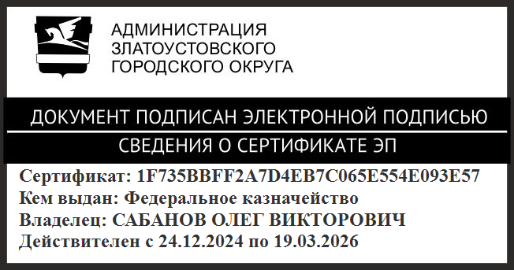 | О.В. Сабанов

ПРИЛОЖЕНИЕ
Утверждено
распоряжением Администрации
Златоустовского городского округа
от 24.11.2025 г. № 4412-р/АДМ

Состав
комиссии по оценке и анализу строительства объектов муниципальной собственности, планируемых к проектированию и строительству
на территории Златоустовского городского округа

- | Заместитель Главы Златоустовского городского округа по строительству, председатель комиссии
- | Заместитель Главы Златоустовского городского округа по инфраструктуре
- | Заместитель Главы Златоустовского городского округа по социальным вопросам
- | Председатель Комитета по управлению имуществом Златоустовского городского округа
- | Руководитель муниципального казенного учреждения Златоустовского городского округа «Управление жилищно-коммунального хозяйства»
- | Начальник Финансового управления Златоустовского городского округа
- | Начальник Управления архитектуры и градостроительства Администрации Златоустовского городского округа
- | Руководитель муниципального бюджетного учреждения «Капитальное строительство»

